I. Lineare Algebra

**Vektoren**Vektorrechnung siehe Papula  
Winkel zw. 2 Vektoren: mit   
orthonormal: Basisvektoren senkrecht und Länge aller gleich 1  
orthonormale Basis: siehe unten  
  
**Lineare Unabhängigkeit**Prüfen: darf nur mit klappen  
Prüfen (Alternative): Vektoren als Matrix schreiben, wenn   
 Rang = Spaltenanzahl 🡪 linear unabhängig  
Prüfen (Alternative): wenn det von Vektorenmatrix 0 🡪 lin. unabh.

**Linearkombination**Kann ein Vektor als Lin.komb. anderer Vektoren dargestellt werden?  
🡪 Matrix aufstellen und LGS lösen: mit A aus Einzelvektoren  
  
**Basis eines Vektorraums Rm (m= Zeilenanzahl)**Menge von linear unabhängigen Vektoren  
  
**lineare Hülle:** Auflistung linear unabhängiger Vektoren:   
  
**Dimension Vektorraum/lineare Hülle:** Anzahl der aufgelisteten Vektoren

**Keine, eine, unendlich viele Lösungen**

🡪 keine Lösung

🡪 eine Lösung ()

🡪 unendlich viele Lösungen

allgemeine Lösung (nur bei unendlich vielen Lösungen!):  
 zB:

**Ein Bild, das Text enthält.
**Ein Bild, das Text enthält.

**LGS lösen**

* in 2 Zeilen je 1 Null untereinander erzeugen (bei 3x3)
* beide Zeilen miteinander verrechnen sodass in einer Zeile eine zweite Null entsteht

Wenn Variable in LGS:  
- **Achtung**, nicht durch Variable teilen, wegen DIV/0  
- Fallunterscheidung: keine, eine, unendlich viele Lsg

Wenn mehr Unbekannte als Gleichungen:

* Einheitsmatrix vorne erstellen
* nach ersten x (Anzahl Gleichungen) auflösen
* allgemeine Lösung aufstellen:

**Determinanten** (Rechenregeln siehe Papula)nur bei quadratischen Matrizen berechenbar  
wenn 🡪 LGS eindeutig lösbar

Entwicklungssatz von Laplace  
ab 4x4-Matrizen sinnvoll

Zeile i oder Spalte k mit vielen 0 wählen, dann:

Ein Bild, das Text enthält.

Wenn nach Quotient zweier Determinanten gefragt: Cramersche Regel

**Nullraum berechnen**Matrix mit Nullvektor auf rechter Seite aufstellen 🡪 Gauß (0-Dreieck)Bei unendlich vielen Lösungen:   
Basis: Aufzählung der Vektoren, bei denen ein Parameter davorsteht  
   
andere Schreibweise als lineare Hülle:   
bei eindeutiger Lösung nur Nullvektor in Nullraum (Dimension dann = 0)  
Dimension: Anzahl der Vektoren in Basis (hier zB = 1)  
Rang + Dimension Nullraum = Anzahl Vektorzeilen

**Orthonormale Basis**

**Rang einer Matrix**Nummer der letzten Zeile ohne Nullzeile

**Orthogonale Matrix**Inverse ergibt transponierte Matrix:

Ein Bild, das Text, Whiteboard enthält.

Inverse hilfreich für:

**Matrizen**spezielle Matrizen und Rechenregeln siehe Papula 

**Inverse Matrix berechnen**invertierbar regulär det 0  
(nur quadratische Matrizen invertierbar)  
- mit Einheitsmatrix rechts erweitern  
- Umformen bis links Einheitsmatrix steht  
- Kontrolle: muss Einheitsmatrix ergeben

**Eigenwerte λ bestimmen** (Matrix vorher nicht verändern!)  
1. Charakteristisches Polynom muss 0 sein 🡪 ausrechnen  
2. Eigenvektoren bestimmen durch Fallunterscheidung mit verschiedenen

wenn mehr als eine Lösung:

zB: 🡪   
  
Übrigens: Produkt aller ist Determinante der Ursprungsmatrix  
Falls Eigenwerte Vielfachheit k haben: Anzahl der Eigenvekt. zwischen 1 und k

Matrix diagonalisierbar? Ja, wenn alle Eigenwerte verschieden  
Matrix V aus Eigenvektoren: Diagonalmatrix

**Ausgleichsrechnung**  
versch. Messwerte führen zu keiner Funktionsgl. 🡪 kleinsten Fehler bestimmen

1. Messwerte in f(x) einsetzen und Gleichungssystem aufstellen
2. Normalengleichung berechnen:
3. Anschließend ist LGS lösbar und -Parameter können bestimmt werden
4. Funktionsgleichung f(x) aufstellen

**Substitution**

1. Substitution (am besten: )
2. Nach y auflösen
3. y nach x ableiten (evtl. )
4. y‘ auf linker Seite und u auf rechter Seite einsetzen
5. Lösung durch Trennung der Variablen
6. Rücksubstitution

DGL 1. Ordnung

II. Differentialgleichungen

**Grundsätze**

Typ 🡪 Trennung der Variablen **(Falluntersch.!)**

Typ 🡪 Substitution

Typ 🡪 Substitution

Typ 🡪 erst Substitution, dann Trennung der Var.  
Typ 🡪 erst Substitution, dann Trennung der Var.

**Lineare DGL 1. Ordnung** ( = Störfunktion, wenn 0 🡪 homogene DGL)

1. homogene DGL berechnen ( gleich 0 setzen)   
   (zuerst in diese Form bringen: )
2. spezielle DGL berechnen: Variation der Konstanten
3. Allgemeine Lösung:
4. Partikuläre Lösung : Anfangswert einsetzen und C bestimmen

**Lineare DGL 1. Ordnung mit konstanten Koeffizienten**

1. homogene DGL berechnen:
2. spezielle DGL berechnen:
   1. Tabelle mit Lösungsansätzen
   2. ableiten
   3. in DGL einsetzen
   4. Koeffizientenvergleich
   5. aufstellen
3. Allgemeine Lösung:
4. Partikuläre Lösung : Anfangswert einsetzen und C bestimmen

**Variation der Konstanten**

( = Störfkt.)

🡪 (ohne C !)

Ein Bild, das Tisch enthält.

DGL 2. Ordnung

**Wronski-Determinante**

**Wronski-Determinante / Linearkombination der homogenen DGL**Ist für mindestens ein x die Wronski-Determinante ungleich 0, dann sind und linear unabhängig und es gilt:

🡪 und bilden Fundamentalsystem

Wenn Wronski-Determinante für alle x = 0, gibt es ein c:

Ein Bild, das Tisch enthält.

**Lösungsmethode DGL 2. Ordnung**

1. Homogene DGL bestimmen (Störfunktion = 0 setzen)
2. charakteristische Gleichung aufstellen:
3. bestimmen durch Mitternachtsformel
   1. wenn Wurzel > 0:
   2. wenn Wurzel = 0:
   3. wenn Wurzel < 0:   
       Alternativ:

mit bzw. aus

1. Spezielle Lösung berechnen:
   1. Tabelle mit Lösungsansätzen
   2. ableiten
   3. in DGL einsetzen
   4. Koeffizientenvergleich
   5. aufstellen
2. Allgemeine Lösung:
3. Partikuläre Lösung : Anfangswerte einsetzen   
   und Cs bestimmen

Ein Bild, das Tisch enthält.

**r**

Systeme linearer DGLs

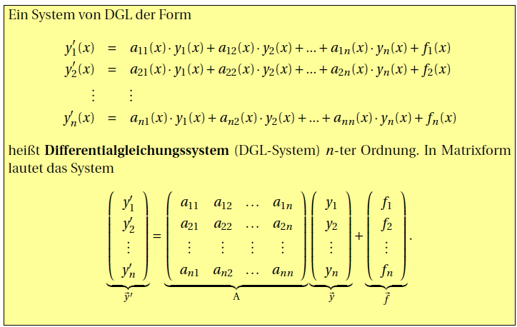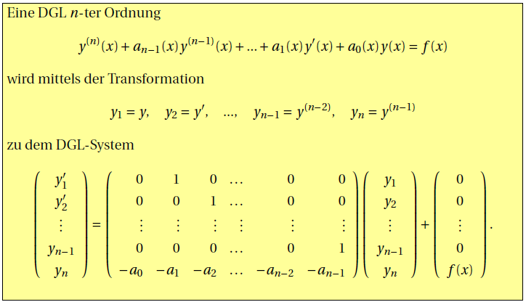

* Transformationsgl. immer so viele wie Ordnung;
* Wenn 2 DGLs gegeben auch folg. Transformation möglich:

Ordnung eines DGL-Systems = Summe der Ordnungen der einzelnen DGLs

**Homogene lineare Systeme mit konstanten Koeffizienten**Ein Bild, das Text enthält.

1. Eigenwerte berechnen: 🡪 berechnen
2. Eigenvektoren berechnen
3. Allgemeine Lösung: (etc. bei größerer A-Matrix)

|  |  |  |
| --- | --- | --- |
| 14 | /  für | / |
| 15 | für |  |

Ein Bild, das Tisch enthält.

III. Laplace Transformation

**Grundsätzliches**kausale Funktion:

Laplace-Transformation:

🡪 f(t) darf keine Polstellen haben und nicht stärker wachsen als abnimmt

**Sprungfunktion**

**Deltadistribution** (“Ableitung” der Sprungfunktion)

(Verschiebung von nach )

🡪 Suche t sodass entsteht und setze dieses t in ein

**Verallgemeinerte Ableitung (besser: einfach mit Produktregel ableiten)**

(n = Anzahl Sprünge, hi = Sprunghöhe)

**Transformationsregeln**

R1-Linearität: Auseinanderziehen von zwei Einzelfunktionen und Konstanten raus

R2-Verschiebungssatz: Bei 🡪

R3-Ähnlichkeitssatz: (s in Bildfunktion durch ersetzen)

R4-Dämpfungssatz: (s in Bildfkt von f(t) ersetzen)

R5-periodisch: (T = Periodendauer)

R6-Ableitung:

Alternativ: (verallgemeinerte Ableitung)

R7-Integration: wenn , dann (nur für g(0)=0)

R8-Differ./Integr. im Bildbereich:   
   
 (wenn transformierbar)

R9-Faltungssatz:   
 🡪

**Laplace-Trafo und lineare DGLs**Einsatz nur bei linearen DGLs mit konstanten Koeffizienten

1. Homogene DGL lösen (Störfunktion = 0) (nur wenn Anfangsbed. 0)   
   a. Einzelne Terme Laplace-transformieren:   
   b. In DGL einsetzen **(Achtung auf Vorzeichendrehung innerhalb eines Terms wenn zB -y‘‘ !)**  
   c. Vergangenheitswerte für und einsetzen  
   d. ausklammern und alles ohne auf andere Seite, dann nach auflösen  
   e. Rücktransformation zu Originalfunktion, prüfen ob notwendig ist (nur notwendig wenn nur t > 0 gefordert) 🡪
2. Inhomogene DGL lösen  
   a. DGL mit verallgemeinerter Ableitung formulieren, z.B.:   
   b. Laplace-Trafo: (ohne y(0)-Terme !)  
   c. ausklammern und alles ohne auf andere Seite, dann nach auflösen  
   d. Rücktransformation zu Originalfunktion, hier unbedingt notwendig!
3. Allgemeine Lösung: Summe aus 1 und 2

**Rücktransformation**

🡪 Partialbruchzerlegung  
mögliche Typen:

**Wenn Berechnung für t > 0 gefordert: Alles in einem  
Schritt, aber NICHT mit verallgemeinerter Ableitung.**

**Laplace-Trafo und lineare DGL-Systeme**Einsatz nur bei linearen DGL-Systemen mit konstanten Koeffizienten

🡪 Wenn Anfangsbedingungen 🡪 homogene DGLs = 0

1. Matrix in Gleichungen umformen
2. Laplace-Transformation nach Schritt 1a siehe oben (Achtung, wenn kann weggelassen werden)
3. Gleichungen umstellen und bzw. jeweils zusammenfassen
4. Gleichungen nach und auflösen
5. Rücktransformation der beiden Terme 🡪 Lösungsvektor aufstellen

🡪 Wenn Anfangsbedingungen :

1. Schritte unter 1 siehe oben erst für Störfunktionen = 0 durchführen (homogene DGLs)
2. Für inhomogen DGLs Methode mit verallgemeinerter Ableitung D verwenden, siehe oben Schritt 2

**Achtung auf Vorzeichendrehung beim Einsetzen!**

|  |  |  |
| --- | --- | --- |
|  | **Originalbereich** | **Bildbereich** |
| **Ohmscher Widerstand** |  |  |
| **Induktivität** |  |  |
| **Kapazität** |  |  |

**LTI-Systeme / Übertragungsfunktion**

🡪 ist Übertragungsfunktion 🡪 ist Impulsantwort ()

Duhamel’sches Integral: (folgt aus Faltungssatz)  
 wenn (Impuls als Eingangssignal) 🡪 da   
 wenn (Sprung von 0 auf 1) 🡪 da (h = Sprungantw., g = Impuls)

🡪 Sprungantwort ist Integral von Impulsantwort! 🡪 und   
🡪 und

Wachstum der Ausgangsfunktion y(t)  
Ablesbar anhand Nullstellen von

* : exponentiell abnehmend
* : exponentiell zunehmend
* : konstant
* : gedämpfte Schwingung
* : anwachsende Schwingung
* : stationäre Schwingung

IV. Fourier Reihen

**Fourier-Reihe**: Kreisfrequenz der Grundschwingung

🡪 bei Punktsymmetrie im Ursprung = 0 Kreisfrequenz der k-ten Oberschwing.

🡪 bei Punktsymmetrie = 0 diskretes Amplit.spektrum

🡪 bei Achsensymmetrie = 0

Amplitude der Grundschwingung  
 Amplituden der Oberschwingungen

Umrechnung zw. Fourier-Koeffizienten siehe Papula!

**Polarform**:

**Exponentialform**: mit (wenn nötig: )

**Parseval’sche Gleichung:**

**Wenn Integral aufgeteilt werden muss bleiben   
 (und Sinus und e) trotzdem mit ganzem T stehen**

**Achtung! und sind immer !!**

**1. Streckung der Periode:** Wenn Funktion g(t) vielfache Periode von f(t) hat 🡪 Koeffiz. gleich, , nur Periode verschieden

**2. Verschiebung um t0:**  🡪   
 Koeffizient von G(t):

**3. Multiplikation mit Schwingung:**  🡪 Koeffizienten von G(t):

**4. Ableitung:**  🡪   
 Koeffizient von G(t): und für

**5. Integration:**  🡪   
 Koeffizienten von G(t): und für

**Faltung**

Wenn dann gilt mit und als Koeffizienten von und

**LTI-System**

Ausgangssignal wobei (ähnlich Impulsantwort)

**DGL** vom Typ

1. Fourier-Reihe von Störfunktion f(t) bestimmen, deren Koeffizienten heißen dk
2. Bestimme (Q(k) darf nicht 0 werden können!)
3. Koeffizienten der Lösung berechnen: (wenn Fallunterscheidung bei dk auch Fallunterscheidung bei ck)
4. Lösung der DGL:

Wenn Funktion in der Form gegeben:  
1. Periode T = kleinster gemeinsamer Wert der für t eingesetzt werden muss damit in bzw. Vielfaches von steht  
2. Fourier-Reihe in allgemeiner Form hinschreiben und T einsetzen:   
3. f(t) mit Euler-Formeln schreiben:   
4. Brüche einzeln darstellen (Vorsicht falls Minus!)  
5. Einzelne ck überlegen indem geschaut wird was für k in allgemeiner Form aus (2) eingesetzt werden muss, damit der Term in f(t) entsteht. Der Vorfaktor vor dem e-hoch-Term (zB ) ist dann das jeweilige ck  
6. „ck = 0 sonst“ hinschreiben

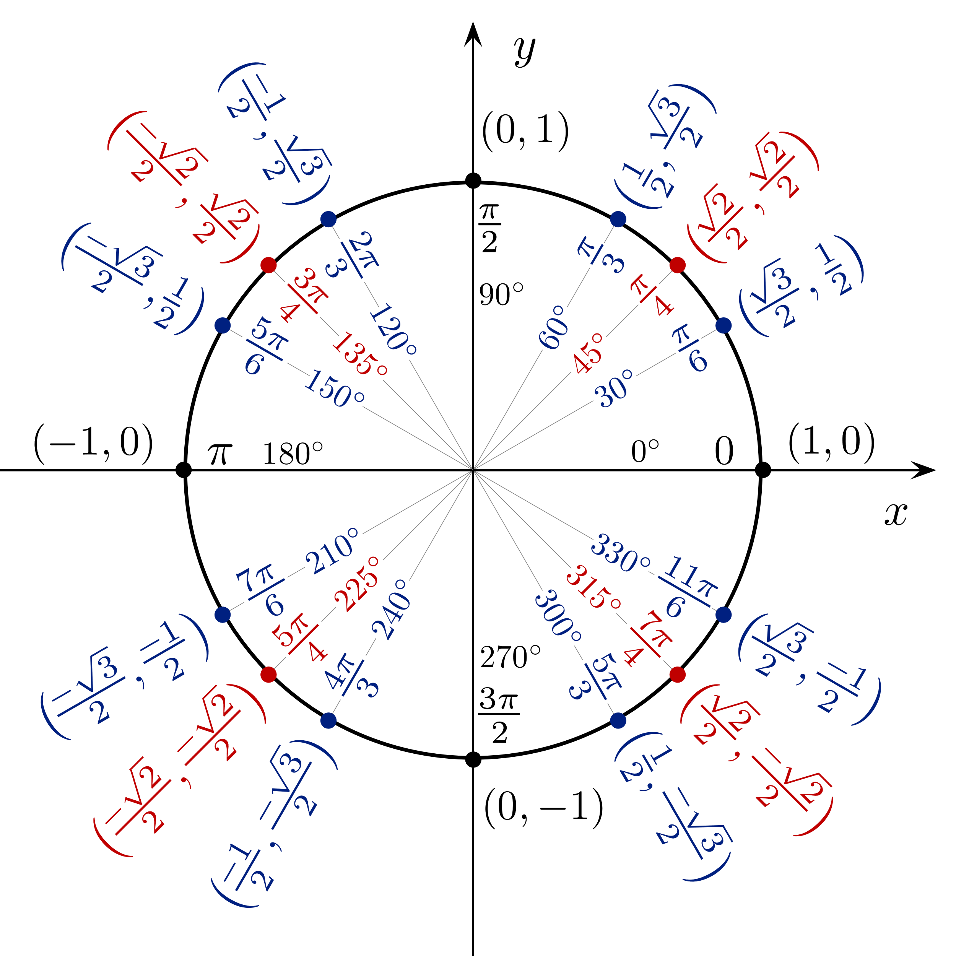Ein Bild, das Tisch enthält.

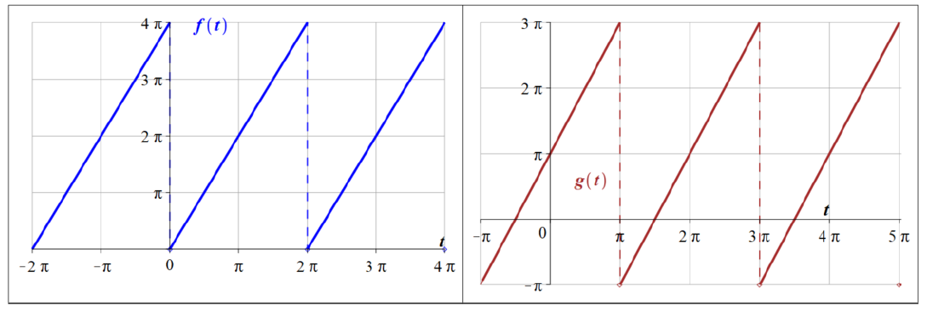Ein Bild, das Text, Whiteboard enthält.
Ein Bild, das Text enthält.

Ein Bild, das Uhr enthält.
